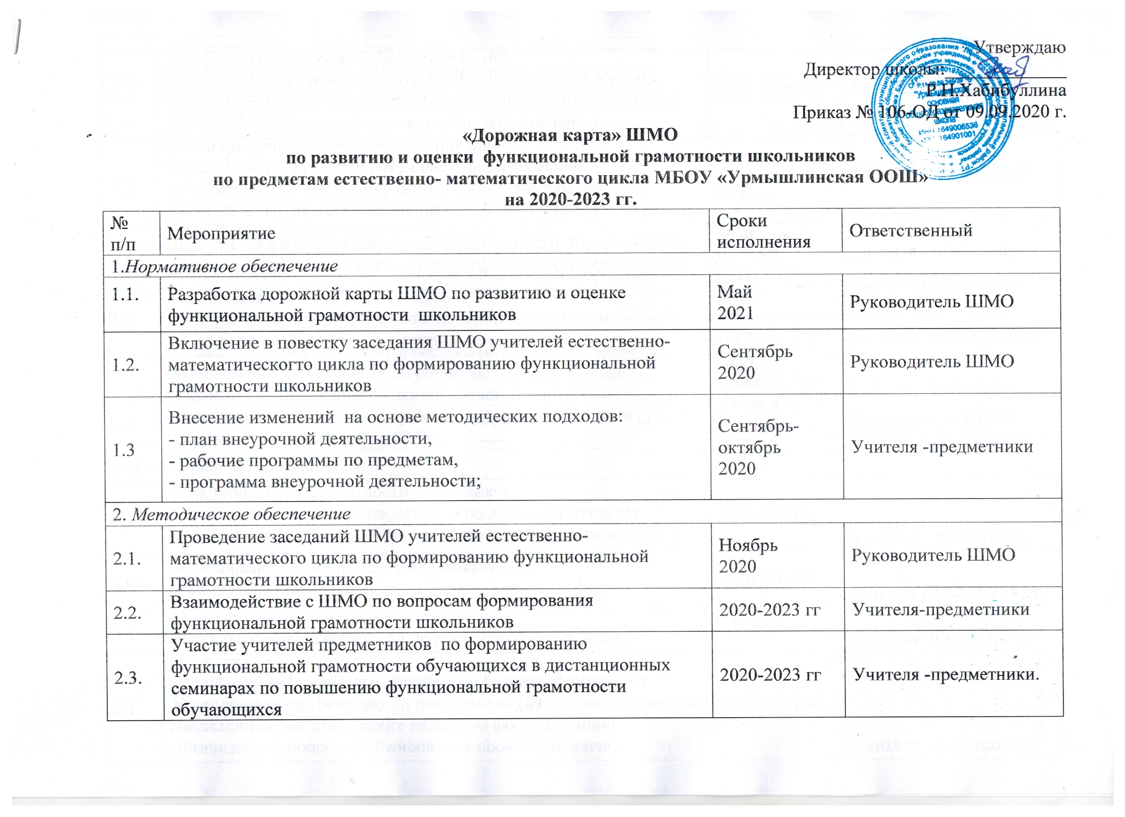

2.4. | Организация процесса формирования профессиональной компетенции педагогических кадров по формированию функциональной грамотности школьников (на курсах повышения квалификации различного уровня и по разным предметным областям) | 2020-2023 гг | Учителя -предметники
2.5. | Консультирование родителей по вопросам формирования функциональной грамотности школьников | 2020-2023 гг | Учителя -предметники
2.6. | Консультирование родителей обучающихся по вопросам формирования функциональной грамотности | 2020-2023 гг | Учителя - предметники
2.7. | Организация участия в муниципальных семинарах, вебинарах и т.п. для педагогических работников по вопросам развития функциональной грамотности школьников | 2020-2023 гг | Учителя -предметники
3.Организационное обеспечение
3.1. | Проведение инструктивных совещаний с руководителями ОУ по вопросам формирования функциональной грамотности школьников | 2 раза в год в период 2020-2023 гг. | руководитель ОУ
3.2. | Участие на августовских совещаниях с включением  вопросов формирования функциональной грамотности школьников | Август 2021, 2022, 2023 гг. | Учителя - предметники
3.3. | Введение в образовательный процесс предмета«Функциональная грамотность» в рамках внеурочной деятельности в 5-9-х классах | С 01  октября  2020 | Учителя - предметники
3.4. | Участие учителей -предметников при создание банка межпредметных понятий на основе отбора межпредметного  содержания ООО, обеспечивающего формирование функциональной грамотности школьников | 2022 г. | Учителя -предметники
3.5. | Участие учителей- предметников при создание банка дидактических технологий для формирования функциональной грамотности школьников и подготовка на его основе учебно-методического пособия «Банк технологий» | 2022-2023 гг. | Учителя -предметники
3.6. | Разработка и внедрение структурно-функциональной модели формирования функциональной грамотности школьников на основе реализации межпредметных связей в образовательный процесс в школе | 2021-2023 гг | Учителя -предметники
4. Аналитическое обеспечение
4.1. | Проведение ежегодных диагностических срезов на предмет выявления уровня сформированности функциональной  грамотности обучающихся | Октябрь-ноябрь  2020, 2021, 2022, 2023 | Учителя –предметники
4.2. | Предоставление ежегодного анализа о реализации дорожной карты | 2021, 2022, 2023 гг. | Учителя-предметники
5. Информационное обеспечение
5.1. | Поддержка информационного ресурса (страница на сайте), отражающего деятельность по развитию функциональной грамотности школьников | 2020-2023 гг. | Руководитель ШМО  Учителя-предметники
5.2. | Отражение деятельности по развитию функциональной грамотности школьников в СМИ | 2020-2023 гг. | Руководитель ШМО  Учителя-предметники

